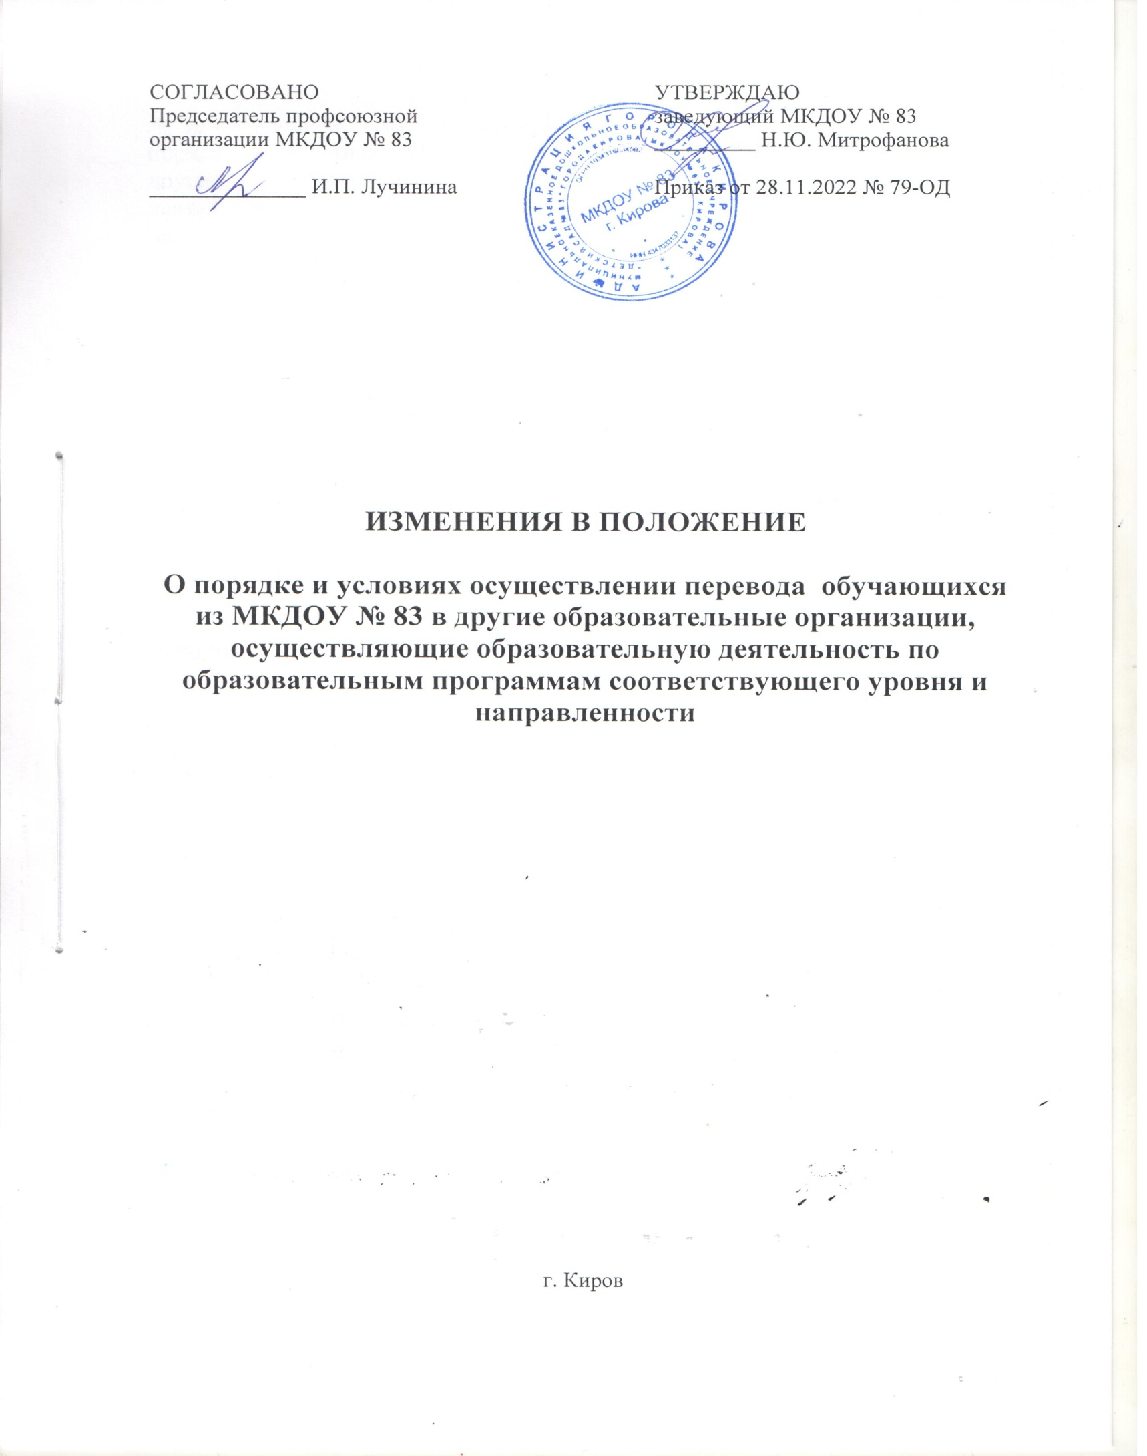
В соответствии со статьёй 11 Закона Кировской области от 14.10.2013 № 320-ЗО «Об образовании в Кировской области» дополнить раздел 2 «О порядке и условиях осуществления перевода обучающихся из МКДОУ в другие образовательные организации, осуществляющие образовательную деятельность по образовательным программам соответствующего уровня и направленности» новым пунктом 2.9 следующего содержания:
«2.9. Детям граждан, призванных на военную службу по мобилизации в Вооруженные Силы Российской Федерации, граждан, принимающих участие в специальной операции и заключивших не ранее 24.02.2022 контракт о прохождении военной службы в Вооруженных Силах российской Федерации или контракт о добровольном содействии в выполнении задач, возложенных на Вооруженные Силы Российской Федерации, в период прохождения указанными гражданами военной службы по мобилизации или действия соответствующего контракта (далее - военнослужащие) предоставляются во внеочередном порядке места в дошкольных образовательных организациях.
Статус военнослужащего для родителей (законных представителей), имеющих право на внеочередное предоставление места в дошкольной образовательной организации, подтверждается справкой , выданной районными отделами Военного комиссариата.

